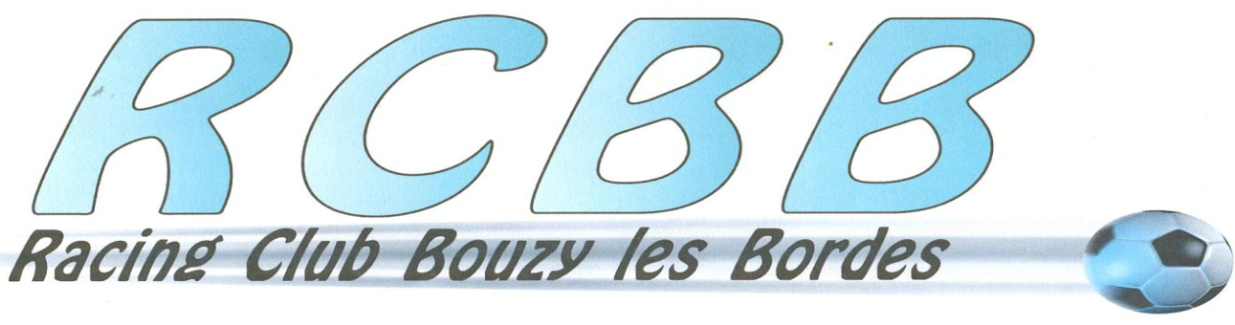

PROMO de reprise

Le Club vous propose le survêtement de sa nouvelle collection avec flocage RCBB
Enfants : taille 128, 140, 152 & 164 => 37 €
Adultes : tailles S à XXL => 40 €

Possibilité d’avoir une taille différente entre le haut et le bas
Possibilité de rajouter les initiales et/ou le prénom : 3 € chaque

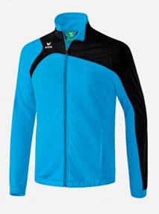
Commande à adresser à Yann Méthivier ( memeth45@gmail.com )

